Informacja Wójta Gminy Gródek nad Dunajcem o możliwości składania ofert na dzierżawę gruntu pod działalność gastronomiczną: mobilnych punktów gastronomicznych typu „food truck" - 6 stanowisk

Wójt Gminy Gródek nad Dunajcem informuje o możliwości składania ofert na dzierżawę gruntu pod działalność gastronomiczną: mobilne punkty gastronomiczne typu „food truck" – 6 stanowisk.

Stanowisko p1 -110 m2

Stanowisko p2- 105 m2,

Stanowisko p3 - 125 m2

Stanowisko p4 – 105 m2

Stanowisko p5 – 120 m2

Stanowisko p6 - 175 m2

Przedmiotem dzierżawy jest część działki nr 419/20 o całkowitej pow. 35,38 ha położonej w Bartkowej Posadowej na tzw. „Ziemiach Odzyskanych” obok drogi powiatowej relacji Wytrzyszczka – Tropie -Bartkowa Posadowa (za rondem na Bartkowej). Okres obowiązywania umowy: od dnia podpisania do 30.09.2024 roku.

Ofertę należy złożyć w Urzędzie Gminy Gródek nad Dunajcem, Gródek nad Dunajcem, 33-318 Gródek nad Dunajcem w nieprzekraczalnym terminie do dnia 1 lipca 2024 roku, godz. 12:00. Oferty złożone po terminie nie będą rozpatrywane.

Oferent winien posiadać pojazd gastronomiczny typu „food truck", który spełnia przewidziane dla tych pojazdów warunki techniczne zawarte w Prawie o ruchu drogowym, który jest dopuszczony do ruchu drogowego.

Oferent zobowiązuje się do faktycznego prowadzenia działalności polegającej na prowadzeniu mobilnego punktu gastronomicznego w pojeździe typu „food truck" w okresie od dnia podpisania umowy do dnia 30 września 2024 r. Działalność gastronomiczna może się odbywać maksymalnie do godziny 22:00. Dopuszcza się sprzedaż gotowych posiłków, przygotowywanych poza miejscem sprzedaży.

Oferent zobowiązany będzie do utrzymania przedmiotu dzierżawy i przyległych gruntów (w pasie otaczającym przedmiot dzierżawy o szerokości 10 m) w porządku i czystości przez cały okres trwania umowy. Oferent zobowiązany będzie do dbania o estetykę pojazdu. Oferent będzie zobowiązany do ustawienia własnego pojemnika na odpady i gospodarowania odpadami zgodnie z obowiązującymi przepisami. Możliwość korzystania z energii elektrycznej - z przyłącza na wydzielonej działce, wg wskazań licznika.

Wzór umowy dzierżawy stanowi załącznik Nr 1 do niniejszej informacji.

Otwarcie ofert nastąpi w dniu 1.07.2024 r. o godz. 13:00 w sali konferencyjnej w budynku Urzędu Gminy Gródek nad Dunajcem, sala nr 3.

Oferent powinien umieścić ofertę w zamkniętej kopercie opisanej według poniższego wzoru:

1. Imię i nazwisko/nazwa, adres oferenta i telefon kontaktowy
2. Oferta na mobilny punkt gastronomiczny typu „food truck"
3. Nie otwierać przed: 1.07.2024 roku godz. 12:00

Oferta powinna zawierać:

* 1. Formularz ofertowy (wzór stanowi załącznik nr 2 do niniejszej informacji)
  2. W przypadku osób prawnych - aktualny wydruk informacji z Krajowego Rejestru Sądowego;
  3. W przypadku osób fizycznych prowadzących działalność gospodarczą – aktualny wydruk z Centralnej Ewidencji i Informacji o Działalności Gospodarczej;
  4. Koncepcję zagospodarowania, w której powinno znaleźć się: zagospodarowanie przestrzeni przeznaczonej na ustawienie pojazdu typu „food truck" (wygląd pojazdu „food truck", jego gabaryty, kolorystyka), zagospodarowanie terenu wokół „food trucka", rodzaj wykorzystanych mebli gastronomicznych typu: stoliki, krzesła, zastosowanie zieleni ozdobnej, oświetlenia. Zagospodarowanie terenu powinno nawiązywać do otoczenia i wpisywać się w jego charakter.
  5. Ofertę gastronomiczną.

**W przypadku złożenia oferty na więcej niż jedno stanowisko należy wydrukować więcej niż jeden formularz ofertowy i wypełnić osobny formularz ofertowy dla każdego stanowiska**

Wydzierżawiający odrzuci ofertę, jeśli Oferent nie spełnia wymagań oraz jeśli oferta została złożona po terminie wskazanym w ogłoszeniu.

Jedynym kryterium oceny ofert w niniejszym postępowaniu jest kryterium finansowe, tj. wysokość czynszu oferowanego przez Oferentów.

Oferent składa ofertę zapłaty miesięcznego czynszu nie niższego jednak niż 500,00 zł netto (słownie: pięćset złotych netto 00/100).

W przypadku zaproponowania przez Oferentów jednakowej kwoty miesięcznego czynszu netto, wybór Oferty najkorzystniejszej będzie opierał się na koncepcji zagospodarowania terenu. Wójt Gminy zastrzega sobie możliwość przeprowadzenia dodatkowych rozmów.

W przypadku gdyby Oferent, który złożył najkorzystniejszą Ofertę, w terminie wyznaczonym przez Wydzierżawiającego nie przystąpił do zawarcia Umowy dzierżawy, Wydzierżawiający zastrzega, iż umowa dzierżawy zostanie zawarta z Oferentem, którego Oferta była druga pod względem kryterium.

Informacje na temat możliwości dzierżawy można uzyskać w:

Urzędzie Gminy Gródek nad Dunajcem, Gródek nad Dunajcem, 33-318 Gródek nad Dunajcem,

tel. 018 440 10 35 w 22.

Zastrzega się możliwość odwołania przetargu na część lub całość zakresu z ważnych przyczyn.

/-/ Jarosław Baziak

Wójt Gminy

Gródek nad Dunajcem

Załącznik Nr 1

do Informacji Wójta Gminy Gródek nad Dunajcem

**UMOWA DZIERŻAWY**

zawarta w dniu …………………………… roku w Gródek nad Dunajcem

pomiędzy

Gminą Gródek nad Dunajcem reprezentowaną przez:

Wójta Gminy – Jarosława Baziaka,

zwaną w treści umowy „Wydzierżawiającym"

a

zwanym w treści umowy „Dzierżawcą"  
została zawarta umowa o treści następującej:

§ 1

Wydzierżawiający oświadcza, że jest posiadaczem części nieruchomości położnej w Bartkowej Posadowej, zapisanej w ewidencji gruntów jako działka nr 419/20 o łącznej powierzchni 35,38 ha.

§ 2

Dzierżawca oświadcza, że nieruchomość oznaczoną jako p.……… wykorzysta pod działalność gastronomiczną mobilnego punktu gastronomicznego typu „food truck".

§ 3

Dzierżawca oświadcza, że zapoznał się z przedmiotem dzierżawy i stwierdza, że znajduje się on  
w stanie przydatnym do umówionego użytku.

§ 4 [Przedmiot dzierżawy]

Wydzierżawiający oddaje w dzierżawę część nieruchomości oznaczoną jako p………… o pow. 0,…………… ha, określonej w § 1 niniejszej umowy, z przeznaczeniem na ustawienie mobilnego punktu gastronomicznego typu „food truck" (nietrwale związanego z gruntem) w granicach zaznaczonych kolorem zielonym na załączonym szkicu , która stanowi załącznik nr 1 do niniejszej umowy.

§ 5 [Czas trwania umowy]

Umowa dzierżawy zostaje zawarta na czas oznaczony od dnia jej podpisania do dnia 30 września 2024 roku.

§ 6

1. Dzierżawca zobowiązany jest do uzyskania wszelkich zgód (w tym sanitarnych), dokonania wszelkich zgłoszeń oraz wykonania wszystkich czynności określonych przepisami prawa, niezbędnych do prowadzenia działalności, o której mowa w § 2. Ewentualne skutki działań lub zaniechań Dzierżawcy w tym zakresie nie mogą stanowić podstawy jakichkolwiek roszczeń wobec Wydzierżawiającego.
2. Jakiekolwiek nakłady jakie Dzierżawca będzie dokonywał na przedmiocie dzierżawy, wykraczające poza zakres prac mających na celu utrzymanie przedmiotu dzierżawy w stanie niepogorszonym, czy ustawianie nowych obiektów, nie uprawniają Dzierżawcy do żądania od Wydzierżawiającego zwrotu ich wartości w chwili ustania stosunku dzierżawy.

§ 7 [Czynsz dzierżawy i inne opłaty]

* + - 1. Strony zgodnie ustalają miesięczny czynsz dzierżawy na kwotę zł

netto (słownie: złotych /100)

plus należny podatek VAT według obowiązującej stawki, tj. zł

brutto (słownie: złotych /100).

* + - 1. Czynsz dzierżawy płatny jest z góry w terminie do dnia 15 każdego miesiąca, na podstawie faktury VAT, na rachunek bankowy wskazany w treści tej faktury.
      2. W przypadku nieuiszczenia przez Dzierżawcę czynszu w terminie, Wydzierżawiający zastrzega sobie prawo odstąpienia od umowy.
      3. W razie opóźnienia w zapłacie Wydzierżawiający naliczy Dzierżawcy za każdy dzień  
         opóźnienia odsetki ustawowe.

§ 8 [Poddzierżawa, bezpłatne używanie]

Dzierżawca nie może bez uprzedniej pisemnej zgody Wydzierżawiającego oddać przedmiotu dzierżawy lub jego części do używania pod jakimkolwiek tytułem, pod rygorem rozwiązania niniejszej umowy bez zachowania okresu wypowiedzenia, bez potrzeby wyznaczania dodatkowego terminu do zaprzestania naruszania postanowień niniejszej umowy.

§ 9 [Obowiązki Dzierżawcy]

1. Pojazd gastronomiczny (mobilny punkt gastronomiczny) musi spełniać przewidziane dla tych pojazdów warunki techniczne zawarte w Prawie o ruchu drogowym i być dopuszczonym do ruchu drogowego.
2. Dzierżawca zobowiązany jest dbać o estetykę pojazdu i utrzymywanie czystości terenu w otoczeniu punktu gastronomicznego. Dzierżawca jest zobowiązany do ustawienia własnego pojemnika na odpady i gospodarowania odpadami zgodnie z obowiązującymi przepisami.
3. Dzierżawca zobowiązuje się do świadczenia usług gastronomicznych z wykorzystaniem pojazdu wskazanego w ofercie oraz serwowania produktów w ofercie wskazanych.
4. Zagospodarowanie terenu wokół pojazdu powinno nawiązywać do otoczenia i wpisywać się w jego charakter.
5. Dzierżawca zobowiązuje się do faktycznego prowadzenia działalności polegającej na prowadzeniu mobilnego punktu gastronomicznego w pojeździe typu „food truck" w okresie od dnia podpisania umowy do dnia 30 września 2024 r. Działalność gastronomiczna może się odbywać maksymalnie do godziny 22:00.
6. Dopuszcza się sprzedaż gotowych posiłków, przygotowywanych poza miejscem sprzedaży.
7. Dzierżawca zobowiązany jest ponosić wszelkie ciężary publiczne (podatki) związane z użytkowaniem wydzierżawionej nieruchomości.
8. Dzierżawca zobowiązany jest do utrzymania na bieżąco porządku i czystości w obrębie dzierżawionej nieruchomości jaki i w najbliższym otoczeniu (w pasie otaczającym przedmiot dzierżawy o szerokości 10 m).
9. Koszty zużytego prądu będą rozliczane na podstawie wskazań podlicznika.

§ 10 [Rozwiązanie umowy]

Strony zgodnie ustalają, że Wydzierżawiającemu przysługuje prawo rozwiązania niniejszej umowy w trybie natychmiastowym, jeżeli:

stwierdzone zostanie naruszanie przez Dzierżawcę postanowień niniejszej umowy, w szczególności Dzierżawca wykorzystuje przedmiot dzierżawy w innym zakresie niż określono § 2 - bez konieczności uprzedniego wzywania do zaprzestania naruszania postanowień umowy, bez wyznaczania dodatkowego terminu;

stwierdzone zostanie naruszanie przez Dzierżawcę pozostałych postanowień niniejszej umowy - bez konieczności uprzedniego wzywania do zaprzestania naruszania postanowień umowy, bez wyznaczania dodatkowego terminu.

Za pisemnym porozumieniem Stron umowa niniejsza może być rozwiązana w każdym czasie.

§ 11 [Zwrot przedmiotu dzierżawy]

1. Po wygaśnięciu lub rozwiązaniu umowy Dzierżawca zobowiązany będzie do zwrotu przedmiotu dzierżawy bezwarunkowo i nieodwołalnie w stanie wolnym od osób i rzeczy. Wszelkie nakłady poczynione przez Dzierżawcę na przedmiocie dzierżawy przechodzą na rzecz Wydzierżawiającego bez obowiązku zwrotu ich wartości Dzierżawcy. W przypadku nakładów, które mogą zostać odłączone od przedmiotu dzierżawy bez uszczerbku w przedmiocie dzierżawy, Wydzierżawiający może zażądać od Dzierżawcy przywrócenia stanu poprzedniego.

1. Dzierżawca zwróci przedmiot dzierżawy w ostatnim dniu obowiązywania umowy albo w innym terminie wyznaczonym przez Wydzierżawiającego na piśmie. Dzierżawca nie może korzystać z przedmiotu dzierżawy po ustaniu stosunku dzierżawy. Za każdy dzień opóźnienia w zwrocie przedmiotu dzierżawy Dzierżawca zobowiązuje się zapłacić karę umowną w wysokości 5% kwoty czynszu, o której mowa w § 7.
2. Powyższa kara umowna nie narusza prawa Wydzierżawiającego do dochodzenia odszkodowania na zasadach ogólnych, jeżeli zaistniała szkoda przewyższa swoją wartością wysokość zastrzeżonych kar umownych.
3. Po zakończeniu umowy Dzierżawca zobowiązany będzie wydać Wydzierżawiającemu przedmiot dzierżawy za protokołem zdawczo-odbiorczym, w stanie niepogorszonym z uwzględnieniem jego normalnego stopnia zużycia. W razie stwierdzenia w tym protokole uszkodzenia bądź pogorszenia przedmiotu dzierżawy będącego wynikiem nieprawidłowego używania lub zaniedbań Dzierżawcy, w szczególności zniszczeń lub ponadprzeciętnego zużycia przedmiotu dzierżawy, Dzierżawca zobowiązany jest na swój koszt w terminie 14 dni naprawić szkodę poprzez odnowienie przedmiotu dzierżawy lub dokonanie w nim niezbędnych napraw. Po bezskutecznym upływie powyższego terminu Wydzierżawiający będzie uprawniony do zastępczego wykonania powyższych czynności na koszt Dzierżawcy.
4. W razie niedopełnienia przez Dzierżawcę na dzień zakończenia obowiązywania umowy obowiązku opróżnienia i zwrotu przedmiotu dzierżawy ze znajdujących się w nim rzeczy, Dzierżawca wyraża zgodę na wykonanie tego obowiązku przez Wydzierżawiającego na koszt i ryzyko Dzierżawcy oraz zobowiązuje się ponieść w całości koszty przechowania jakiegokolwiek mienia pozostawionego przez Dzierżawcę. Wydzierżawiający w takim przypadku nie ponosi odpowiedzialności za ewentualne uszkodzenia pozostawionego mienia. Koszt takiego przechowania Strony ustalają na kwotę 100,00 zł (słownie: sto złotych) za każdy dzień.
5. Wszelkie nakłady poniesione przez Dzierżawcę na przedmiocie dzierżawy nie podlegają zwrotowi, chyba że wykonane zostały na zlecenie Wydzierżawiającego na zasadach określonych w odrębnym porozumieniu zawartym na piśmie.

§ 12 [Postanowienia końcowe]

1. Integralną częścią umowy jest oferta z dnia ……………………………r. złożona przez Dzierżawcę.
2. W sprawach nieuregulowanych niniejszą umową stosuje się przepisy Kodeksu cywilnego.
3. Wszelkie zmiany niniejszej umowy, zawiadomienia i oświadczenia Stron muszą być dokonywane w formie pisemnej pod rygorem nieważności.
4. Sądem właściwym dla rozstrzygania sporów wynikłych na tle niniejszej umowy jest sąd powszechny w Nowym Sączu.
5. Umowę sporządzono w czterech jednobrzmiących egzemplarzach, w tym trzy dla Wydzierżawiającego, a jeden dla Dzierżawcy.

WDZIERŻAWIAJĄCY: DZIERŻAWCA:

Załącznik nr 1  
do Umowy dzierżawy  
z dnia ………………………rok

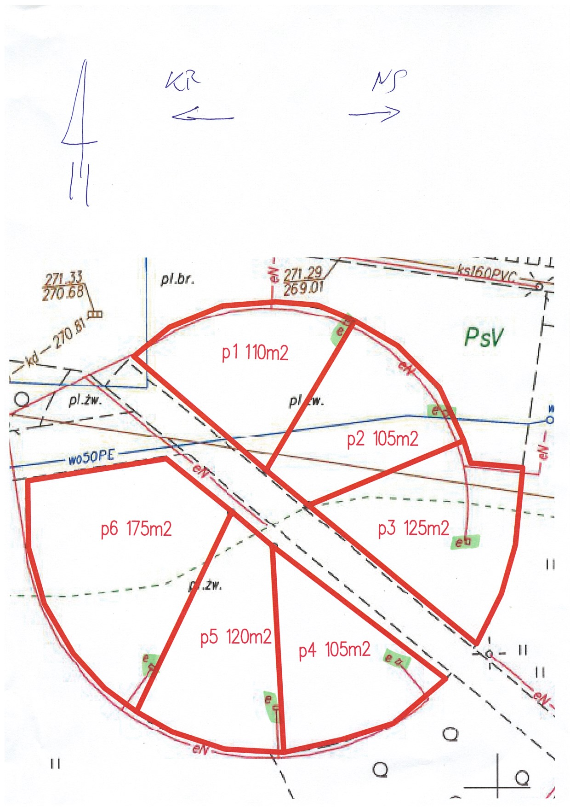

Załącznik Nr 2 do Informacji Wójta Gminy Gródek nad Dunajcem

, dnia roku

(miejscowość) (data)

(imię i nazwisko/nazwa firmy, adres, telefon)

Wójt Gminy Gródek nad Dunajcem

Gródek nad Dunajcem 54,

33-318 Gródek nad Dunajcem

Formularz ofertowy

Dot. Informacji Wójta Gminy Gródek nad Dunajcem o możliwości składania ofert na dzierżawę gruntu  
pod działalność gastronomiczną: mobilne punkty gastronomiczne typu „food truck".

Przedmiot dzierżawy:

część działki nr 419/20 o pow. 35,38 ha położonej w Bartkowej Posadowej.

Stanowisko nr …………………………

|  |  |
| --- | --- |
|  |  |
|  | Stanowisko p1 -pow. 110 m2 |
|  | Stanowisko p2 - pow. 105 m2, |
|  | Stanowisko p3 - pow. 125 m2 |
|  | Stanowisko p4 – pow. 105 m2 |
|  | Stanowisko p5 – pow. 120 m2 |
|  | Stanowisko p6 - pow. 175 m2 |

Przedmiotem dzierżawy jest część działki nr 419/20 o pow. 35,38 ha położonej w Bartkowej Posadowej. Okres obowiązywania umowy: od dnia podpisania - 30.09.2024 roku.

Okres obowiązywania umowy: od podpisania umowy do 30.09.2024 roku

W związku z ubieganiem się o dzierżawę w celu prowadzenia działalności gastronomicznej mobilnego punktu gastronomicznego typu „food truck" zgłaszam swoją ofertę i proponuje:

Miesięczny czynsz netto w kwocie: zł

(słownie: )

Oświadczam, że posiadam pojazd gastronomiczny typu „food truck", który spełnia przewidziane dla tych pojazdów warunki techniczne zawarte w Prawie o ruchu drogowym i jest dopuszczony do ruchu drogowego.

Załączniki:

* + 1. W przypadku osób prawnych - aktualny wydruk informacji z Krajowego Rejestru Sądowego;
    2. W przypadku osób fizycznych prowadzących działalność gospodarczą - aktualny wydruk z Centralnej Ewidencji i Informacji o Działalności Gospodarczej;
    3. Koncepcja zagospodarowania;
    4. Oferta gastronomiczna.

(podpis, pieczątka firmy)